УДК 538.9

**МОДЕЛИРОВАНИЕ ВОЛН ЭЛЕКТРОННОЙ ПЛОТНОСТИ В ШЕСТИУГОЛЬНЫХ ФРАКТАЛЬНЫХ РЕШЕТКАХ**

**Р.Р. Трофимов, Н.Н. Конобеева**

Волгоградский государственный университет,

[yana_nn@volsu.ru](mailto:yana_nn@volsu.ru), r.trofimov@volsu.ru

В этой работе мы изучаем квантовый транспорт электронов в системе нанопроволок из связанных фрагментов фрактальной структуры. Мы рассматриваем геометрию решетки в виде треугольника Серпинского, сделанного из шестиугольников. В нашем случае мы учитываем не только переходы между соседними узлами шестиугольного сегмента, но и переход через один узел.

**Ключевые слова:** Фрактальная решетка, транспорт электронов, нанопроволоки

В настоящее время фракталы широко используются в медицине, биологии, физике, информационных системах, в новейших поколениях спутниковой связи, в интернет вещах [1, 2] и в других проектах по приему, передачи и преобразованию радиоволн. Это связано как с использованием специальных алгоритмов конфигурирования в случае интернет сетей [3], так и с тем, что фракталы позволяют изменять свойства материалов путем изменения их структуры [4,5]. На данный момент малоизученно поведение электронов в квантовых электронных систем нецелых и фрактальных размерностей. Поэтому в этой работе мы уделяем пристальное внимание квантовому транспорту электронов в объектах фрактальной размерности. Но нужно отметить, что типичные случайные блуждания внутри фрактальной решетки позволяет наблюдать аномальную диффузию [6], в случае фотонами в фотонной решетке фрактальной размерности были экспериментально исследованы [7], этот случай дает нам понять, что ведутся работы по созданию и изучению свойств новых материалов фрактальной размерности, в которых возможен транспорт электронов [8, 9]. Нашу систему можно соотнести с фракталами из графена, которые имеют шестиугольную структуру [10, 11], которые сейчас являются перспективными, потому что им нашли применение в качестве основного материала в устройствах антенны [12] и фотодетектора [13], что доказывает актуальность фрактальной геометрии как с теоретической, так и с практической точки зрения. Ранее упомянутые исследования имели дело с переходами между ближайшими соседями. В нашей работе мы добавили переход через один узел, что добавляет туннельный эффект, который может значительно повлиять на изменение динамики волновой функции.

Мы рассматриваем перенос электронов во фрактальной системе, поперечное сечение которой представляет собой треугольник Серпинского (рис. 1а). На рис. 1б показаны связи узлов, между которыми возможны переходы электронов. Связи между ближайшими соседями обозначены сплошными линиями, а между более удаленными соседями (через один узел) - пунктирными линиями. Далее мы предполагаем, что электроны запускаются в нашу систему с фрактальной структурой и попадают в верхний левый узел (номер 1). Узлы пронумерованы в порядке сверху вниз, слева направо.

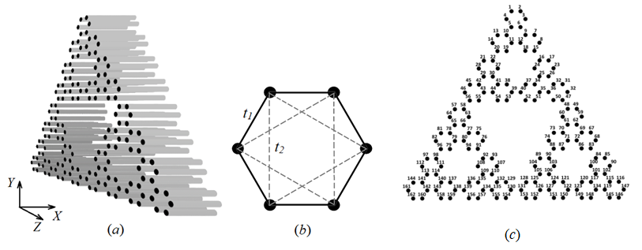

Рис. 1. Схематичное представление геометрии: (а) общий вид; (б) связи между узлами, (в) нумерация узлов.

Оператор Гаминтолиан в этом случае имеет следующий вид [24]:

$H= -\sum_{mjσ}{t_{mj}a_{mσ}^{+}a_{jσ}}$, (1)

здесь *tmj* - интеграл прыжков между узлами *m* и *j* фрактальной решетки, который имеет два значения: *t1* и *t2 = α·t1*, α характеризует ослабление связи в случае переходов второго типа (пунктирная линия на рис. 1b) по сравнению со связью между соседними узлами – операторы создания/аннигиляции электронов на *m*-м узле со спином *σ*.

Отметим, что здесь мы рассматриваем только одноэлектронное приближение, поскольку учет кулоновского отталкивания не приводит к существенным изменениям результатов. Далее запишем уравнение движения Гейзенберга:

$iℏ{\frac{∂}{∂t}a}_{mσ}=\left[a_{mσ}, H\right]$, (2)

где *i* – мнимая единица, ℏ – постоянная Планка, |*am*σ|2 – вероятность обнаружить электрон со спином σ в *m*-м узле, квадратные скобки в правой части обозначают коммутатор.

Мы предполагаем, что вероятность встречи электрона со спином σ и -σ одинакова. Отметим, что этого требует только специальных начальных условий с одинаковым распределением спина σ и -σ спина. Ниже мы обозначаем эти спины одной буквой *m,* которая соотносится с номером узла и зависит от позиции электрона в решетке и времени. Вычисляя правую часть (2) и переходя к пространственному пределу вдоль оси нанопроволок, мы получаем уравнение Шредингера, которое описывает динамику распространения волн электронной плотности во фрактальной решетке:

$iℏ{\frac{∂}{∂t}a}_{m}=\sum_{j}{γ_{mj}a_{j}-\frac{ℏ}{{2m}_{ef}}}\frac{∂^{2}a_{m}}{∂x^{2}}$, (3)

где *mef* – эффективная масса электрона в нанопроволоке.

После обезразмеривания уравнение (3) было численно решено с начальными условиями для волновой функции вида:

$a_{1}\left(x,0\right)=Q∙exp\left(-\frac{{\left(x-b\right)}^{2}}{g^{2}}\right), a_{m}\left(x,0\right)=0, m=2,…,N,$ (4)

где *Q* – амплитуда волнового пакета нормировки, *g*, *b* – известные константы,   
*g* – ширина волнового пакета входящих электронов, *b* – максимальное нахождение волнового пакета, *N* – число узлов фрактальной решетки.

Уравнение (3) с начальными условиями (4) решается численно с помощью явной схемы Дюфорта-Франкеля [25]. Все вычисления производятся на графическом процессоре. Количество расчетных блоков определяется количеством узлов фрактальной решетки. При этом в каждом блоке выделяются потоки в соответствии с количеством шагов решетки, в которых выполняются вычисления по схеме Дюфорта-Франкеля для следующего момента времени.

Зависимость волновой функции электрона по времени для фиксированной координаты x показана на рисунке 2.

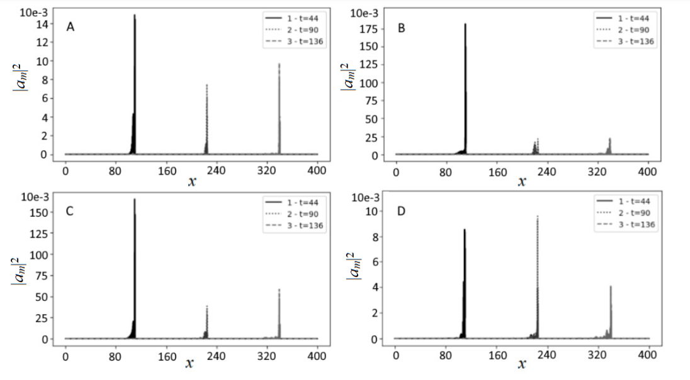

Рис. 2. Зависимость волновой функции электрона |*am*|2 по *x*-координате для различных моментов времени: первая кривая – *t*=44; вторая кривая– *t*=90; третья кривая – *t*=136. (А) для первого узла, (B) для 38-го узла, (C) – для 89-го узла, (D) – для 138-го узла.

Волна электронной плотности распространяется вдоль нанопроволок с изменением амплитуды, что характерно внутри фрактальной структуры, и возвращается к началу.

Далее мы рассмотрим интегральные характеристики электронной волновой функции: просуммированное распределение вероятности обнаружения электрона по оси *x* для каждого узла (рис. 3).

Рисунок 3 показывает, что при распространении волн электронной плотности вдоль оси нанопроволок амплитуда первого узла постепенно уменьшается, и амплитуда нижних узлов постепенно увеличивается. Также можно наблюдать провалы в местах решетки (узлы 120 по 140) где находятся пустоты в виду геометрии фрактала.

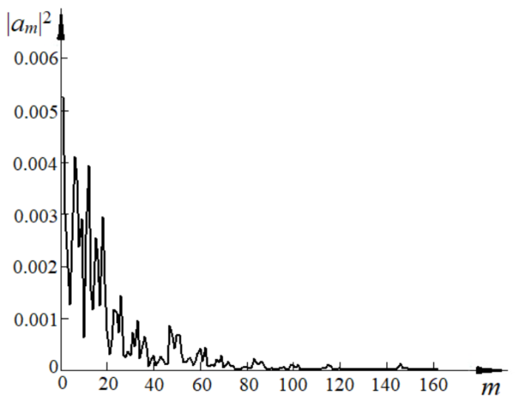

Рис. 3. Интегральная характеристика электронной волновой функции для каждого узла в момент времени *t*=136.

В случае распространения электрона вдоль оси нанопроволок, можно наблюдать, что происходит распад электронной плотности, вызванный перемещением электрона между узлами, рисунок 4.

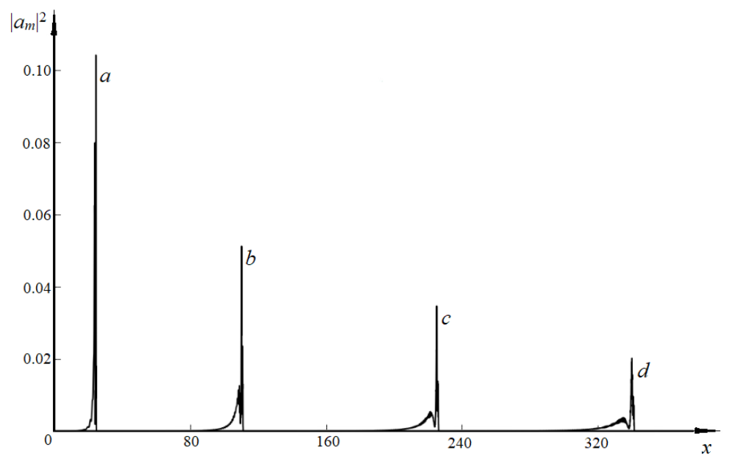

Рис. 4. Просуммированная со всех узлов по *x*-координате зависимость распределения плотности электрона для разных моментов времени (*a*) *t*=10;   
(*b*) *t*=44; (*c*) *t*=90; (*d*) *t*=136.

Далее мы исследовали влияние учета в нашей модели энергий прыжков вторых ближайших соседних атомов на распределение электронной плотности в рассматриваемой системе (рис. 5). Мы рассчитали относительное отклонение |*am*|2 для каждого узла отдельно:

(5)

где *y*1 соответствует квадрату модуля волновой функции электрона без учета перескоков между ближайшими соседними атомами, *y*2 соответствует случаю с учетом этих перескоков.

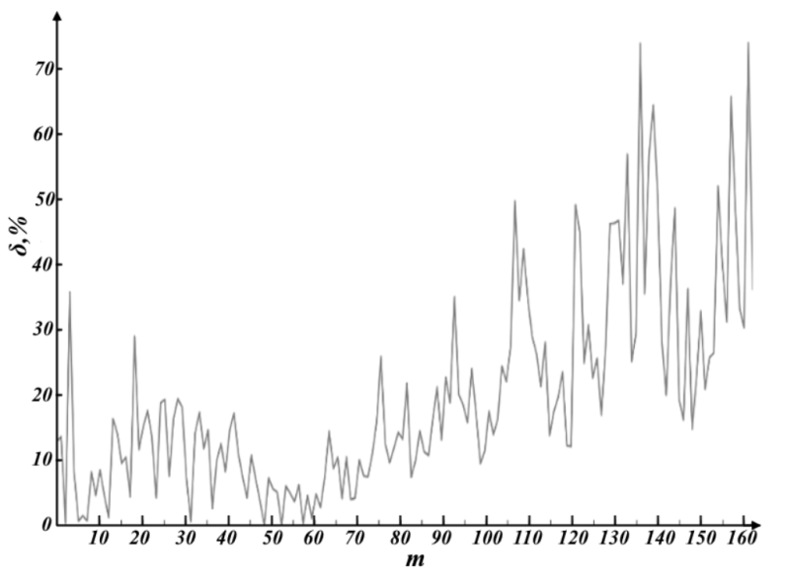

Рис. 5. Относительное отклонение |*am*|2 для каждого узла *m*.

Видно, что дополнительный учет переходов между вторыми соседними узлами существенно меняет распределение электронной плотности в системе. Учет этого фактора оказывает наибольшее влияние на относительное отклонение для более удаленных узлов от точки входа электронов в решетку (около 70 %).

Наибольшее значение абсолютного отклонения наблюдается для области, расположенной перед большим отверстием. Таким образом, геометрия решетки вносит существенный вклад в распределение плотности электрона.

Исследование спектров Фурье волновой функции показывает ее синхронизацию для разных узлов, что приводит к формированию последовательных частотных колебаний во фрактальной структуре.

В результате проделанной работы можно сделать следующие выводы:

1. Построена математическая модель и ее численное решение для описания волн электронной волн плотности во фрактальных структурах с учетом скачков через один узел.

2. Исследовано влияние фрактальной размерности на перенос электронов в нанопроводах, как в поперечном, так и в продольном направлениях. поперечном и продольном направлениях.

3. Обнаружено что учет энергии перехода электрона не только для ближайших, но и для вторых ближайших соседей оказывает существенное влияние на квантовый транспорт во фрактальной структуре, особенно в области, предшествующей самой большой дыркой.

4. В случае распределения вдоль оси нанопроволоки, суммированного по всем узлам, относительное отклонение составляет менее 1 %. То есть учет энергии переходов между вторыми ближайшими соседями мало влияет на продольное распространение волн электронной плотности в рассматриваемой фрактальной структуре рассматриваемой нами фрактальной структуре.

Исследование выполнено при поддержке Российского научного фонда (РНФ) (грант № 23-71-00016, https://rscf.ru/project/23-71-00016/). Работа выполнена с использованием оборудования Центра коллективного пользования сверхвысокопроизводительными вычислительными ресурсами МГУ имени М.В. Ломоносова.

**Список литературы**

1. Kumar A., Dewan B., Khandelwal A., Shrivastava K. On the devolvement of fractal antenna for IoT applications. *Engineering Research Express*, 2023, **5** 035026.
2. Costanzo S., Venneri F. Polarization-insensitive fractal metamaterial surface for energy harvesting in IoT applications. *Electronics*, 2020, **9**(6) 959.
3. Moreno J., Morales O., Tejeida R., Quintana H., Sidorov G. Generation of broadcasting for fractal adaptive Internet of things reconfiguration under the swarm intelligence paradigm. *International Journal of Distributed Sensor Networks*, 2020, **16**(6) 1550147720927558.
4. Cho Y., Shin J.-H., Costa A., Kim T.A., Kunin V., Li J., Lee S.Y., Yang S., Han H.N., Choi I.-S., Srolovitz D.J. Engineering the shape and structure of materials by fractal cut. *Proceedings of the National Academy of Sciences*, 2014, **111**(49) 17390-5.
5. Mitic V., Kocic L., Paunovic V., Lazovi´c G., Miljkovic M. [Fractal nature structure reconstruction method in designing microstructure properties](https://scholar.google.com/citations?view_op=view_citation&hl=en&user=bGk_r00AAAAJ&citation_for_view=bGk_r00AAAAJ:KlAtU1dfN6UC). *Materials Research Bulletin*, 2018, **101** 175-183.
6. Reis F.D.A., Voller V.R. Models of infiltration into homogeneous and fractal porous media with localized sources. *Phys. Rev. E*. 2019, **99** 042111.
7. Xu X.-Y., Wang X.-W., Chen D.-Y., Smith C. M., Jin X.-M. Quantum transport in fractal networks. *Nature Photonics*, 2021, **15** 703-710.
8. Shang J., Wang Y., Chen M., Dai J., Zhou X., Kuttner J., Hilt G., Shao X., Gottfried J.M., Wu K. Assembling molecular Sierpiński triangle fractals. *Nature chemistry*, 2015, 7 389-393.
9. Kempkes S.N., Slot M.R., Freeney S.E., Zevenhuizen S.J., Vanmaekelbergh D., Swart I., Smith C.M. Design and characterization of electrons in a fractal geometry. *Nature Physics*, 2019, **15** 127-131.
10. Pedersen T.G. Graphene fractals: Energy gap and spin polarization. *Phys. Rev. B*, 2020, **101** 235427.
11. Aggarwal D., Narula R., Ghosh S. Moiré fractals in twisted graphene layers. *Phys. Rev. B*, 2024, **109** 125302.
12. Blackledge J., Boretti A., Rosa L., Castelletto S. Fractal graphene patch antennas and the thz communications revolution, IOP Conf. Ser.: Mater. Sci. Eng. 2021, **1060** 012001.
13. De Nicola F., Puthiya Purayil N.S., Miseikis V., Spirito D., Tomadin A., Coletti C., Polini M., Krahne R., Pellegrini V. Graphene Plasmonic Fractal Metamaterials for Broadband Photodetectors. *Scientific Reports*, 2020, 10 Article number 6882.